المادة : العلوم الفيزيائية و التكنولوجيا . المتوسطة :الأمير عبد القادر // تيغنيف //
الميدان : المادة و تحولاتها . الأستاذ(ة) :ســــــــــــــــي يوسف ابراهيم .
المقطع التعلمي : العوامل المؤثرة . المستوى : ③ متوسط .
الحصة التعلمية : بعض العوامل المؤثرة في التفاعل الكيميائي + عمل مخبري . المدة : ② ســـــــــاعــة .
الكفاءة الختامية:
يحل مشكلات متعلقة بالتحولات الفيزيائية للمادة ومفسرا هذه التحولات بالاستعانة بالنموذج الحبيبي للمادة.
رقم
المذكرة :⑤

الكفاءة الختامية :يحل مشكلات من الحياة اليومية ذات صلة بالمادة و تحولاتها موظفا نموذج التفاعل الكيميائي المعبر عنه بمعادلة كيميائية.
مركبات الكفاءة :
① يوظف التفاعل الكيميائي كنموذج للتحول الكيميائي لتفسير بعض التحولات الكيميائية التي تحدث في محيطه .
② يختار العوامل المؤثرة المناسبة لتوجيه التحول الكيميائي .
③ يحترم الاحتياطات الأمنية عند التعامل مع المواد الكيميائية محافظا على بيئته .
الوسائل المستعملة : الكتاب المدرسي , قرص فوار , بيشر , ماء فاتر و بارد , ميقاتية , موقد حراري .
.

سيــــــــر الوضعيـــــــة التعليميــــــــــة/التعلميــــــــــة

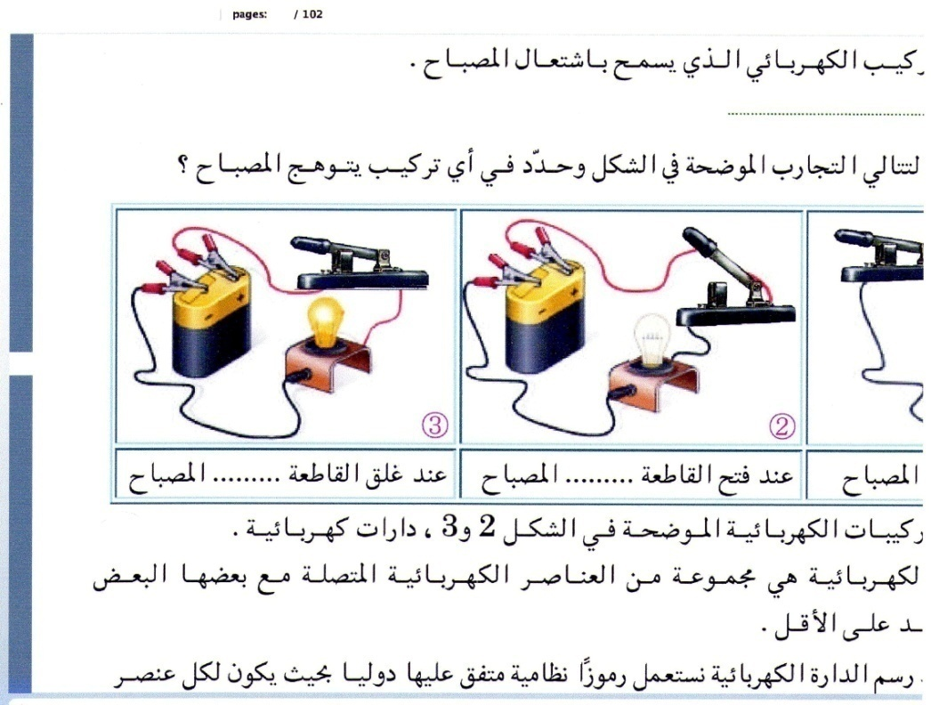


المراحل  و المدة | سير النشاطات | المحتوى و المفاهيم | التقويم
التقويم التشخيصي  الوضعية  الجزئية | - كيف نعبر عن تفاعل كيميائي ؟ و متى يتحقق مبدأ الانحفاظ الكتلي ؟  أرادت أم سلمى تحضير الفاصولياء فاستعملت القدر الضاغط بدل القدر العادي كما أضافت أثناء طهيها مادة بيكاربونات الصوديوم الى الفاصولياء .  - فسر سبب استعمال الأم للقدر الضاغط و سبب اضافتها الى  بيكربونات الصوديوم ؟ | - يساهم في استرجاع بعض المفاهيم حول معادلة التفاعل الكيميائي .  - يقرؤون الوضعية الجزئية .  - يفكرون فيها ضمن الأفواج.  - يقدمون فرضياتهم ويسجلونها على جزء هامشي من السبورة.
 | النشــــــــــــــــاط ① : تأثير درجة الحرارة  الوسائل التجريبية : قرصان فواران , كأس بيشر به ماء بارد , كأس ماء  به ماء فاتر , ميقاتية .  نلقي القرصين في وقت متزامن و نشغل الميقاتية .  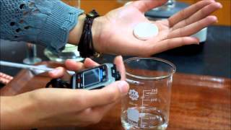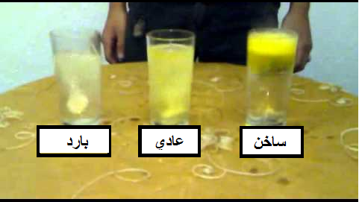  - ماذا تلاحظ ؟  - كيف تفسر مجهريا تأثير درجة الحرارة على التفاعل الكيميائي ؟  - ماذا تستنتج ؟  الوسائل التجريبية : مسحوق قرص فوار, القرص الفوار , كأسي بيشر بهما نفس الحجم من الماء و متماثلين في درجة الحرارة , ميقاتية .  نلقي القرص في الكأسين (1) و (2) في آن واحد و نشغل الميقاتية .  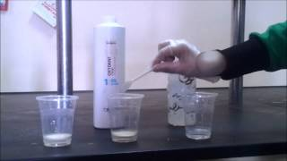  - ماذا تلاحظ ؟  - أيهما شغل مساحة أكبر ؟ فسر مجهريا تأثير سطح التلامس على التفاعل الكيميائي ؟  - ماذا تستنتج ؟  النشــــــــــــــــاط ③ : عامل تركيب المزيج الابتدائي  نحقق التجربة الموضحة في الشكل بحيث نزود موقد بنزن بغاز البوتان نتحكم في فتحة التهوية بحيث نغير في حجمها .  - ماذا تلاحظ ؟  - فسر تغير لون اللهب في كلتا الحالتين ؟  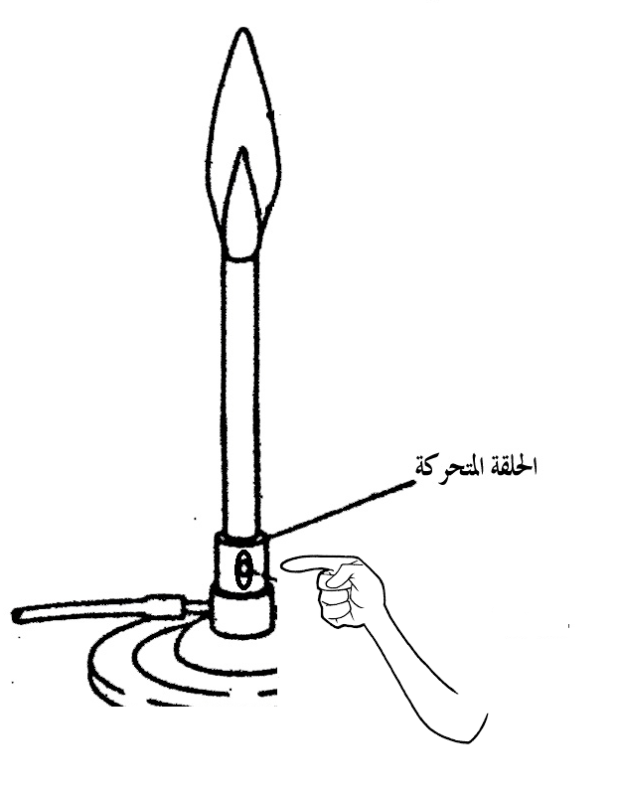 | - تحضير الوسائل المطلوبة .  - ينجزون النشاط مع مراعاة شروط السلامة.  - يقومون بتدوين الفرضيات .  الملاحظـــــــــــــــــــات :  القرص الموضوع في الماء الفاتر ينحل قبل القرص الموضوع في الماء البارد .  التفسيـــــــــــــــــــــــر :  زيادة درجة الحرارة يزيد من اضطراب الجزيئات و يزيد من سرعتها مما يؤدي الى زيادة التصادمات بينها و بالتالي سرعة حدوث التحول الكيميائي .  الاستنتـــــــــــــــــــاج :  تؤثر درجة الحرارة على سرعة حدوث التحول الكيميائي فكلما زادت درجة الحرارة زادت سرعة حدوث التحول الكيميائي .  النشــــــــــــــــاط ② : تأثير سطح التلامس  - تحضير الوسائل المطلوبة .  - ينجزون النشاط مع مراعاة شروط السلامة.  - يقومون بتدوين الفرضيات .  الملاحظـــــــــــــة :  ينحل المسحوق قبل القرص المتماسك.  التفسيـــــــــــــــــر :  يشغل المسحوق مساحة أكبر من القرص المتماسك حيث تحيط جزيئات الماء بحبيبات المسحوق بشكل سريع مما يؤدي الى زيادة التصادمات بين جزيئات الأفراد الابتدائية و تزداد سرعة التحول الكيميائي .  الاستنتـــــــــــــاج :  يؤثر سطح التلامس على سرعة التحول الكيميائي فكلما زاد سطح التلامس بين المتفاعلات زادت سرعة حدوث التحول الكيميائي .  - تحضير الوسائل المطلوبة .  - ينجزون النشاط مع مراعاة شروط السلامة.  - يقومون بتدوين الفرضيات .  الملاحظـــــــــــــة :  تغير لون اللهب من الأزرق الى الأصفر البرتقالي .  التفسيـــــــــــــــــر :  - لون اللهب الأزرق راجع الى وفرة غاز  ثنائي الأكسجين ( من خلال فتحة التهوية ) فيكون الاحتراق تام و ينتج عنه الماء و غاز ثنائي أكسيد الكربون .  - لون اللهب البرتقالي راجع الى قلة غاز  ثنائي الأكسجين الداخل الى الموقد مما يؤدي الى احتراق غير التام و ينتج عنه الماء , غاز ثنائي أكسيد الكربون , الكربون , غاز أول أكسيد الكربون . | التقويم ① :  تحفظ الأدوية في درجة الحرارة التي تنصح بها الشركة الصانعة ، وضِح ذلك ؟  الجــــــــــــواب  لمنع تحلل وتفكك المواد الكيميائية المكونة للأدوية وبالتالي فسادها فلا تحافظ على صفاتها العلاجية.  التقويم ② :  أيهما يصدأ بسرعة أكبر سلك من الحديد كتلته 10 غ أم برادة الحديد لها نفس كتلة السلك تحت نفس الظروف الجوية . فسر؟  التقويم ③ :  ظهور الطبقة السوداء أسفل القــــــــدر هو انسداد مدخـــل الهـــــــــواء .  ماهو العامــــل المؤثر فـــــــي ذلــــــــــــــــك؟  التقويم التحصيلي  أعط أمثلة عن تأثير هـــــــــذه العوامــــــل في الحياة اليومية.
إرساء الموارد المعرفية | بعض العوامل المؤثرة في التفاعل الكيميائي  النشــــــــــــــــاط ① : تأثير درجة الحرارة  نلقي قرصين أسبيرين في كأسين أحدهما بارد و الأخر فاتر في وقت متزامن و نشغل الميقاتية .  الملاحظـــــــــــــــــــات :  القرص الموضوع في الماء الفاتر ينحل قبل القرص الموضوع في الماء البارد .  التفسيـــــــــــــــــــــــر :  زيادة درجة الحرارة يزيد من اضطراب الجزيئات و يزيد من سرعتها مما يؤدي الى زيادة التصادمات بينها و بالتالي سرعة حدوث التحول الكيميائي .  الاستنتـــــــــــــــــــاج :  تؤثر درجة الحرارة على سرعة حدوث التحول الكيميائي فكلما زادت درجة الحرارة زادت سرعة حدوث التحول الكيميائي .  النشــــــــــــــــاط ② : تأثير سطح التلامس  نلقي قرص أسبيرين و مسحوق قرص واحد في الكأسين (1) و (2) في آن واحد و نشغل الميقاتية .  الملاحظـــــــــــــة :  ينحل المسحوق قبل القرص المتماسك.  التفسيـــــــــــــــــر :  يشغل المسحوق مساحة أكبر من القرص المتماسك حيث تحيط جزيئات الماء بحبيبات المسحوق بشكل سريع مما يؤدي الى زيادة التصادمات بين جزيئات الأفراد الابتدائية و تزداد سرعة التحول الكيميائي .  الاستنتـــــــــــــاج :  يؤثر سطح التلامس على سرعة التحول الكيميائي فكلما زاد سطح التلامس بين المتفاعلات زادت سرعة حدوث التحول الكيميائي .  النشــــــــــــــــاط ③ : عامل تركيب المزيج الابتدائي  نزود موقد بنزن بغاز البوتان ثم نتحكم في فتحة التهوية بحيث نغير في حجمها .  الملاحظـــــــــــــة :  تغير لون اللهب من الأزرق الى الأصفر البرتقالي .  التفسيـــــــــــــــــر :  - لون اللهب الأزرق راجع الى وفرة غاز  ثنائي الأكسجين ( من خلال فتحة التهوية ) فيكون الاحتراق تام و ينتج عنه الماء و غاز ثنائي أكسيد الكربون .  - لون اللهب البرتقالي راجع الى قلة غاز  ثنائي الأكسجين الداخل الى الموقد مما يؤدي الى احتراق غير التام و ينتج عنه الماء , غاز ثنائي أكسيد الكربون , الكربون , غاز أول أكسيد الكربون .  النتيجـــــــــــــــــــــــــة العامــــــــــــــــــــــــــة :  زيادة أو نقصان أحد المتفاعلات يؤثر على توجيه التحول الكيميائي فيغير من طبيعة و كمية نواتجه .  ملاحظــــــــــــــــــــــــــــة :  هناك عوامل أخرى يمكن أن تؤثر أيضا في حدوث و توجيه التفاعل الكيميائي :  الضغط , الضوء , الوسيط و التركيز .

المراجع : المنهاج , الوثيقة المرافقة , مواقع الانترنيت , الكتاب المدرسي , مذكرات سابقة .
النقد الذاتي :.............................................................................................................................................................................

الأستاذ(ة) : المدير(ة) : المفتش(ة) :

المؤسسة :الأمير عبد القادر// تغنيف //. المادة : العلوم الفيزيائية و التكنولوجيا
الحصة : عمل مخبري رقم . . التاريخ : . . // . . // 2019
المستوى : السنة الثالثة ③ متوسط الأستاذ(ة) : ســــــــــي يوسف ابراهيم

اللقب و الاسم : ................... ........................ القسم : ③ م .
- بعض العوامل المؤثرة في التفاعل الكيميائي
- التقويم التشخيصي كيف نعبر عن تفاعل كيميائي ؟ و متى يتحقق مبدأ الانحفاظ الكتلي ؟
..............................................................................................................................................................................................
..............................................................................................................................................................................................

الوضعية الجزئية الفرضيـــــــــــــــــات
..................................................................................
أرادت أم سلمى تحضير الفاصولياء فاستعملت القدر الضاغط بدل القدر العادي كما أضافت أثناء طهيها مادة بيكاربونات الصوديوم الى الفاصولياء .
- فسر سبب استعمال الأم للقدر الضاغط و سبب اضافتها الى
بيكربونات الصوديوم ؟

..................................................................................
..................................................................................
..................................................................................
..................................................................................

النشــــــــــــــــاط ① : تأثيـــــــــــــــــر درجـــــــــــــــــة الحـــــــــــــــرارة :
الوسائل التجريبية : قرصان فواران , كأس بيشر به ماء بارد , كأس ماء به ماء فاتر , ميقاتية .
- نلقي القرصين في وقت متزامن و نشغل الميقاتية .

- ماذا تلاحظ ؟
- كيف تفسر مجهريا تأثير درجة الحرارة على التفاعل الكيميائي ؟
- ماذا تستنتج ؟
الاجابـــــــــــــــــــــــــــة :
الملاحظـــــــــــــــــــات :
القرص الموضوع في .................... ينحل قبل القرص الموضوع
في ........................... .
التفسيـــــــــــــــــــــــر :
.................. درجة الحرارة يزيد من ............................. و يزيد
من ................... مما يؤدي الى ........................... بينها و بالتالي سرعة حدوث التحول الكيميائي .
الاستنتـــــــــــــــــــاج :
تؤثر ........................ على ................... حدوث التحول الكيميائي فكلما ............. درجة الحرارة ................. سرعة حدوث التحول الكيميائي .

النشــــــــــــــــاط ② : تأثيــــــــــــــــر سطـــــــــــــــح التلامـــــــــــــس
الوسائل التجريبية : مسحوق قرص فوار, القرص الفوار , كأسي بيشر بهما نفس الحجم من الماء و متماثلين في درجة الحرارة , ميقاتية .
- نلقي القرص في الكأسين (1) و (2) في آن واحد و نشغل الميقاتية .

- ماذا تلاحظ ؟
- أيهما شغل مساحة أكبر ؟ فسر مجهريا تأثير سطح التلامس
على التفاعل الكيميائي ؟
- ماذا تستنتج ؟
الاجابـــــــــــــــــــــــــــة :
الملاحظـــــــــــــة :
ينحل ..................... قبل ........................ .
التفسيـــــــــــــــــر :
يشغل المسحوق مساحة ............... من القرص المتماسك حيث تحيط ....................... بحبيبات المسحوق بشكل سريع مما يؤدي الى زيادة ........................ بين جزيئات الأفراد الابتدائية و ................... سرعة التحول الكيميائي .
الاستنتـــــــــــــاج :
يؤثر ...................... على سرعة التحول الكيميائي, فكلما ............ سطح التلامس بين المتفاعلات ............ سرعة حدوث التحول الكيميائي .
النشــــــــــــــــاط ③ : عامـــــــــــــل تركيــــــــــــب المزيـــــــــــــــج الابتدائـــــــــــــي
نحقق التجربة الموضحة في الشكل بحيث نزود موقد بنزن بغاز البوتان نتحكم في فتحة التهوية بحيث نغير في حجمها .

- ماذا تلاحظ ؟
- فسر تغير لون اللهب في كلتا الحالتين ؟
الاجابـــــــــــــــــــــــــــة :
الملاحظـــــــــــــة :
تغير لون اللهب من ................. الى ............ ................... .
التفسيـــــــــــــــــر :
- لـــــــــــــــــون اللهــــــــــــــــــب ............... راجــــــــــــــــع الــــــــى
......... غاز ثنائي الأكسجين ( من خلال فتحة التهوية ) فيكون الاحتراق ..........
و ينتج عنه الماء و غاز ثنائي أكسيد الكربون .

- لون اللهب .................... راجع الى ................ غاز ثنائي الأكسجين الداخل الى الموقد مما يؤدي الى احتراق ......... .......... و ينتج عنه الماء , غاز ثنائي أكسيد الكربون , الكربون , غاز أول أكسيد الكربون .

النتيجـــــــــــــــــــــــــة العامــــــــــــــــــــــــــة :
زيادة أو نقصان أحد المتفاعلات يؤثر على توجيه التحول الكيميائي فيغير من طبيعة و كمية نواتجه .
ملاحظــــــــــــــــــــــــــــة :
هناك عوامل أخرى يمكن أن تؤثر أيضا في حدوث و توجيه التفاعل الكيميائي :
الضغــــــــــــــــــــط , الضـــــــــــــــــــوء , الوسيـــــــــــــــــــط و التركــــــــــــــــــــــــيز .

الأستاذ(ة) :

